第四章运动和力的关系（练基础）
一、选择题（本题共8小题，每小题6分，共48分。在每小题给出的四个选项中，第1~4题只有一项符合题目要求，第5~8题有多项符合题目要求，全部选对的得6分，选对但不全的得3分，有选错的得0分。）
1．如图所示，某无人机爱好者操纵一架无人机从地面由静止竖直向上匀加速上升，下列说法正确的是（ ）
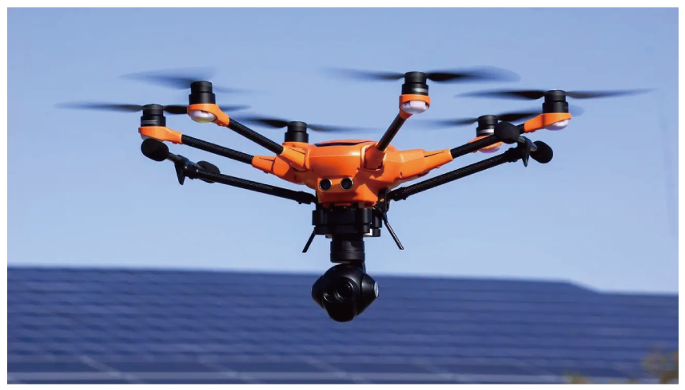
A．随着高度的升高，无人机的惯性逐渐减小
B．随着速度的增大，无人机的惯性逐渐增大
C．无人机在地面刚启动时，速度为0，加速度不为0
D．无人机在地面刚启动时，速度为0，加速度也为0
【答案】C
【难度】0.85
【知识点】惯性、速度、速度变化量和加速度的区别
【详解】AB．无人机的惯性只与质量有关，与高度和速度无关，选项AB错误；
CD．无人机在地面刚启动时，速度为0，加速度不为0，选项C正确，D错误。
故选C。
2．无自带动力的帆船在大海中可借助风力航行。如图甲所示为一帆船在某次航行时的俯视图，把帆面张在航向（船头指向）和风向之间，使风向垂直于帆面，风会对帆面产生垂直于帆面的压力F，压力F可以分解为两个分力$$F_{1}、F_{2},F_{1}$$沿着航向使船前进，$$F_{2}$$垂直于船体与水对龙骨（如图乙所示）的横向阻力相平衡。已知帆面与航向之间的夹角为$$θ$$，船的总质量为m，忽略水的流速对船的影响。下列说法正确的是（ ）
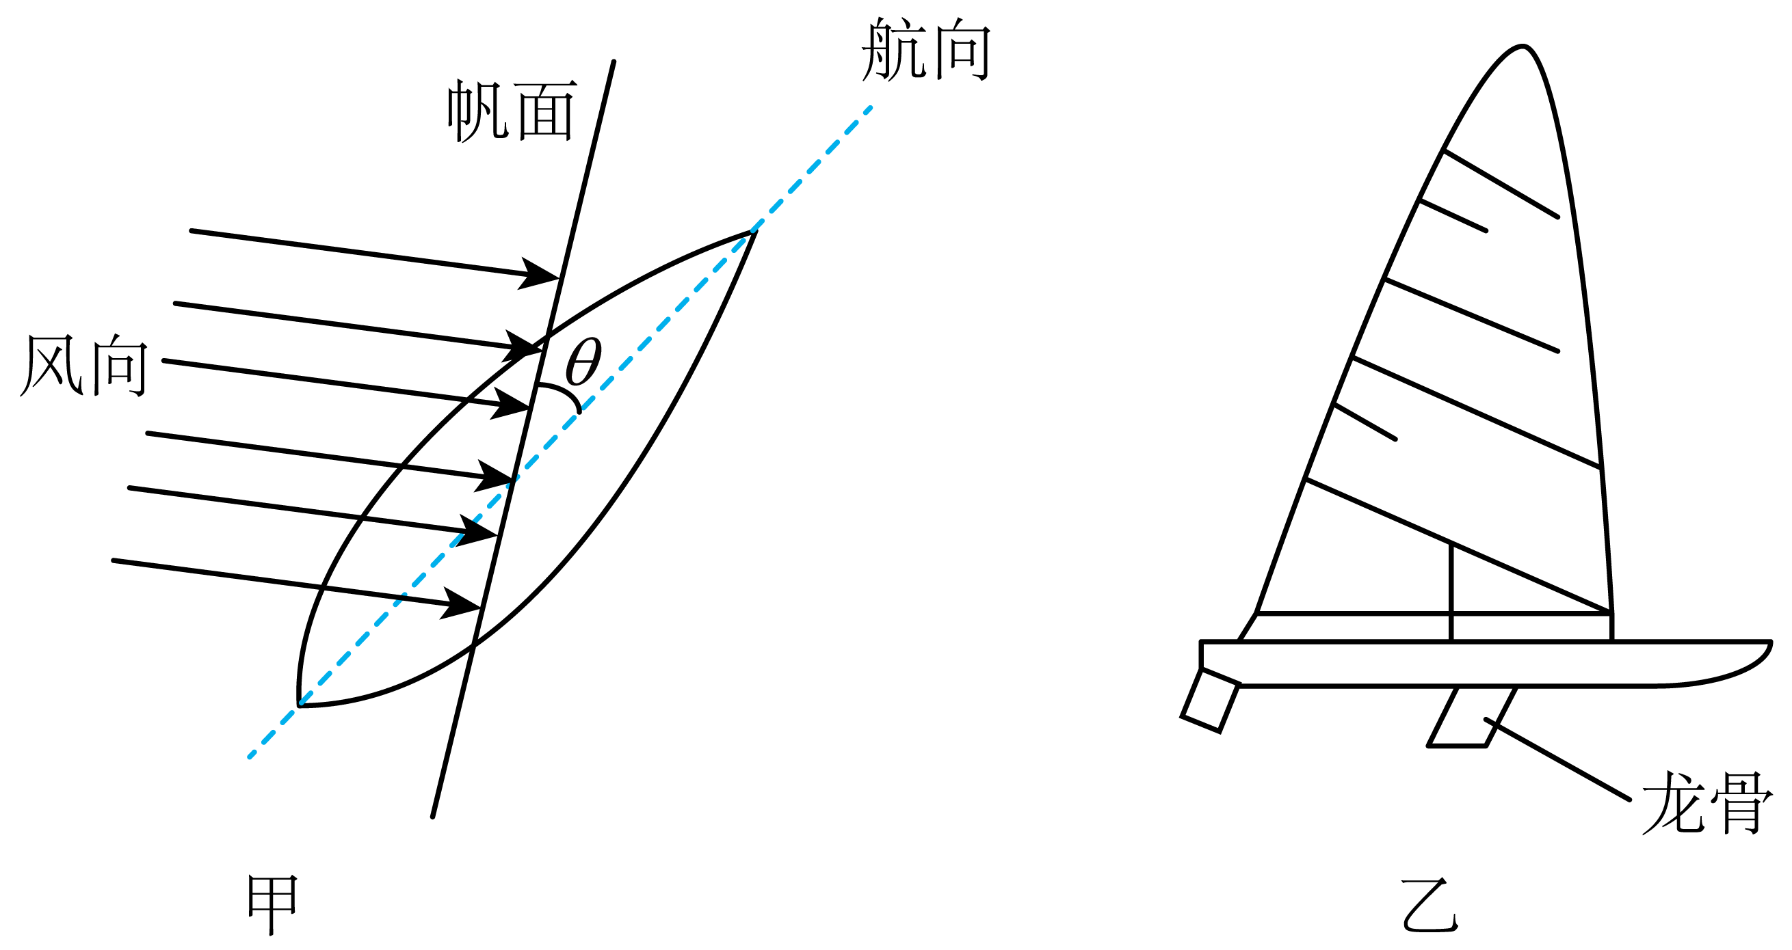
A．$$F_{2}=Fsinθ$$
B．船受到的合力是$$F_{1}$$
C．$$F_{1}$$是船前进的动力
D．若船沿着航向的阻力为f，则船的加速度为$$\frac{Fcosθ−f}{m}$$
【答案】C
【难度】0.85
【知识点】牛顿第二定律的初步应用
【详解】A．如图所示
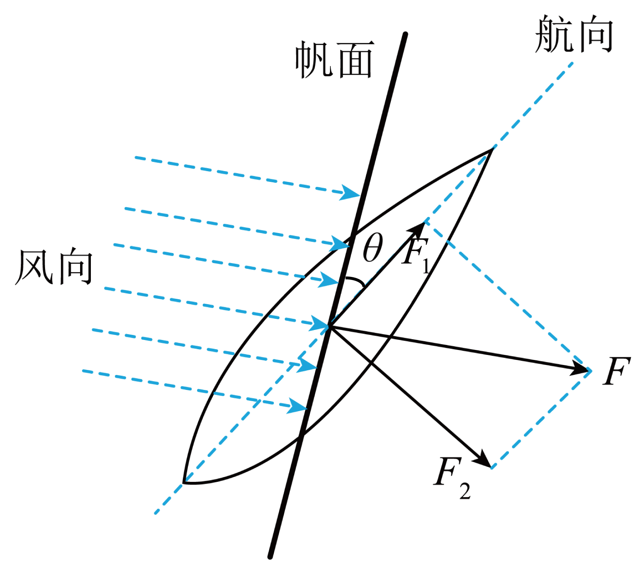
把力F分解，由图可得
$$F_{2}=Fcosθ$$
$$F_{1}=Fsinθ$$
A错误；
BC．$$F_{1}$$是船前进的动力，因为船沿着航向还会受到阻力，则船受到的合力小于$$F_{1}$$，B错误，C正确；
D．由牛顿第二定律可得船的加速度
$$a=\frac{F_{1}−f}{m}=\frac{Fsinθ−f}{m}$$
D错误。
故选C。
3．如图，一橡皮筋上端固定在O点，自然伸直后另一端位于O点正下方的A点，在A点固定一光滑铁钉，将橡皮筋跨过铁钉与位于粗糙地面上P点的物块相连，由静止释放物块，物块沿水平地面向左运动并能经过O点正下方。已知橡皮筋的弹力跟其形变量成正比，橡皮筋始终在弹性限度内，地面上各点动摩擦因数处处相同。则物块从P点运动至O点正下方的过程中，以下说法正确的是（ ）
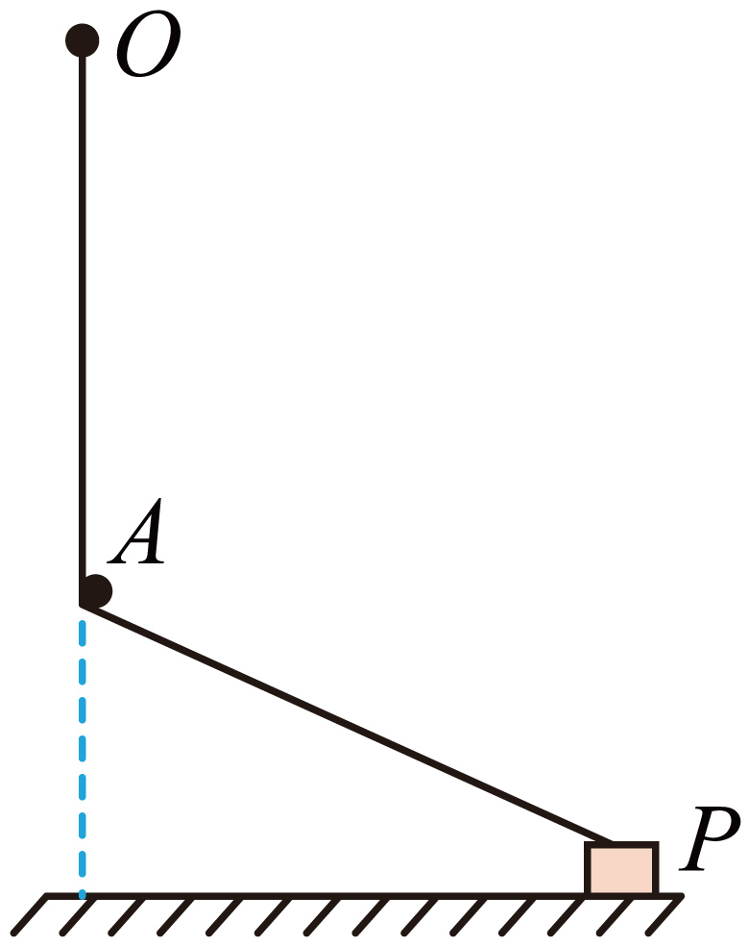
A．物块对地面的压力越来越大 B．物块所受摩擦力不变
C．物块一直做加速运动 D．物块加速度越来越小
【答案】B
【难度】0.65
【知识点】牛顿第二定律的初步应用、用解析法解决平衡问题
【详解】AB．设与物块相连的这段橡皮筋与水平方向的夹角为$$θ$$，设橡皮筋在OA正下方时伸长量为$$x_{1}$$，$$x_{2}$$为物块在任意处的伸长量，分别对物块受力分析如图所示，由题意可得
$$x_{1}=x_{2}sinθ$$
在OA正下方处，根据平衡条件得
$$F_{\text{N}1}=mg−kx_{1}$$
物块在任意处，在竖直方向上根据平衡条件得
$$F_{\text{N}2}=mg−kx_{2}sinθ$$
联立解得
$$F_{\text{N}1}=F_{\text{N}2}$$
由牛顿第三定律得：物块对地面的压力不变，由
$$F_{\text{f}}=μF_{\text{N}}$$
可知物块从P点运动至O点正下方的过程中，摩擦力不变，故A错误、B正确；
CD．由牛顿第二定律得
$$kx_{2}cosθ−F_{\text{f}}=ma$$
弹力$$kx_{2}$$变小，$$θ$$增大则$$cosθ$$减小，$$kx_{2}cosθ$$减小，$$F_{\text{f}}$$不变，则物块先加速，且加速度a减小；当$$kx_{2}cosθ$$小于摩擦力时，物块开始减速且加速度反向增大，故CD错误。
故选B。
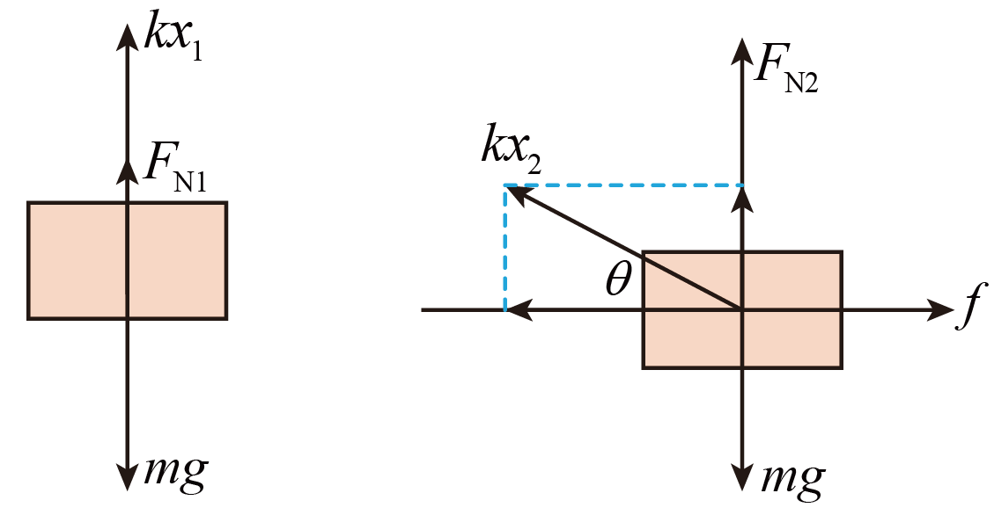
4．如图所示，质量为m的小球P用轻弹簧和细线分别悬挂于固定在小车上的支架M、N两点。已知弹簧劲度系数为k，重力加速度为g，当小车水平向右做直线运动时，细线与竖直方向的夹角为$$θ$$，轻弹簧处于竖直方向，则下列说法中正确的是（ ）
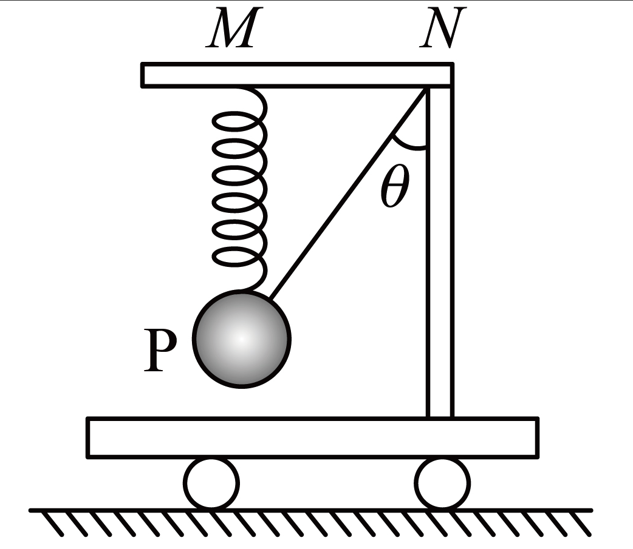
A．细线的张力不可能为0
B．若小车向右做匀速直线运动，弹簧伸长量为$$\frac{mg}{k}$$
C．弹簧的弹力不可能为0，也不可能处于压缩状态
D．若小车水平向右的加速度$$a>gtanθ$$，弹簧伸长量为$$\frac{matanθ−mg}{k}$$
【答案】B
【难度】0.65
【知识点】绳连接体问题
【详解】AB．若小车向右做匀速直线运动，因轻弹簧处于竖直方向，可知细线拉力为0，此时弹簧弹力等于重力，即
$$kx=mg$$
解得
$$x=\frac{mg}{k}$$
故A错误；B正确；
CD．若$$a=g\tan{θ}$$，则
$$T\sin{θ}=ma$$，$$F_{弹}+T\cos{θ}=mg$$
解得
$$F_{弹}=0$$
即弹簧的弹力为0。
若$$a>g\tan{θ}$$，则
$$F_{弹}=kx=mg-\frac{ma}{\tan{θ}}<0$$
弹簧压缩量为
$$x=\frac{ma−mgtanθ}{ktanθ}$$
故CD错误。
故选B。
5．下列有关物理知识的叙述中正确的是（ ）
A．牛顿最早提出力不是维持物体运动的原因
B．伽利略将斜面实验的结论合理外推，间接证明了自由落体运动是匀变速直线运动
C．力学单位制中的3个基本单位是$$\text{kg}$$、$$\text{m}$$、$$\text{s}$$
D．力的国际单位牛顿是根据牛顿第一定律定义的
【答案】BC
【难度】0.85
【知识点】基本单位、物理学史
【详解】A．伽利略最早提出力不是维持物体运动的原因，选项A错误；
B．伽利略将斜面实验的结论合理外推，间接证明了自由落体运动是匀变速直线运动，选项B正确；
C．力学单位制中的3个基本单位是$$\text{kg}$$、$$\text{m}$$、$$\text{s}$$，选项C正确；
D．力的国际单位牛顿是根据牛顿第二定律定义的，选项D错误。
故选BC。
6．2023年10月31日，神舟十六号载人飞船返回舱在东风着陆场成功着陆，是我国航空航天史上一个重要的里程碑。宇航员在返回舱回收的过程中要经受超重与失重的考验，已知返回舱返回过程中，大体经历了自由下落、加速下落、匀速下落和减速下落四个过程，假设宇航员一直头朝上坐在座椅上，下列说法正确的是（ ）
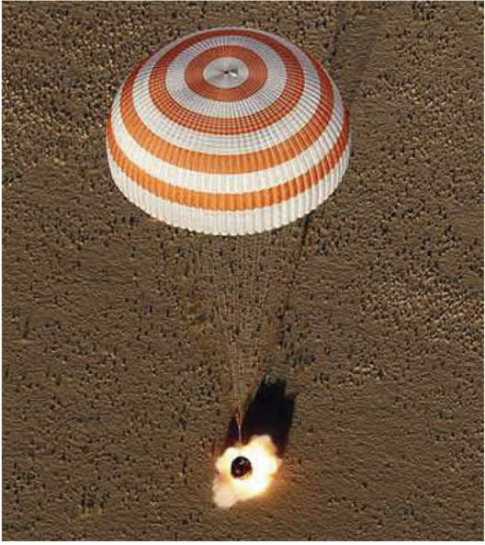
A．返回舱在自由下落阶段，宇航员处于平衡状态
B．返回舱在加速下落阶段，宇航员对座椅的压力小于其重力
C．返回舱在减速下落阶段，宇航员对座椅的压力大于其重力
D．返回舱在加速下落阶段，如果加速度逐渐减小，宇航员对座椅的压力会越来越小
【答案】BC
【难度】0.65
【知识点】超重和失重的概念
【详解】A．返回舱在自由下落阶段，宇航员只受重力作用，处于完全失重状态，故A错误；
B．返回舱在加速下落阶段，宇航员处于失重状态，则宇航员对座椅的压力小于其重力，故B正确；
C．返回舱在减速下落阶段，处于超重状态，宇航员对座椅的压力大于其重力，故C正确；
D．返回舱在加速下落阶段，根据牛顿第二定律可得
$$mg−F_{\text{N}}=ma$$
如果加速度逐渐减小，则支持力不断增大，根据牛顿第三定律可知宇航员对座椅的压力会越来越大，故D错误。
故选BC。
7．如图所示，MA、MB、NA是竖直面内三根固定的光滑细杆，M、N、A、B、C位于同一圆周上、C、A两点分别为圆周的最高点和最低点，O点为圆心。每根杆上都套着一个小滑环（图中未画出），3个滑环分别从M点和N点无初速度释放，$$t_{1}$$、$$t_{2}$$依次表示滑环从M点到达B点和A点所用的时间，$$t_{3}$$表示滑环从N点到达A点所用的时间，则（ ）
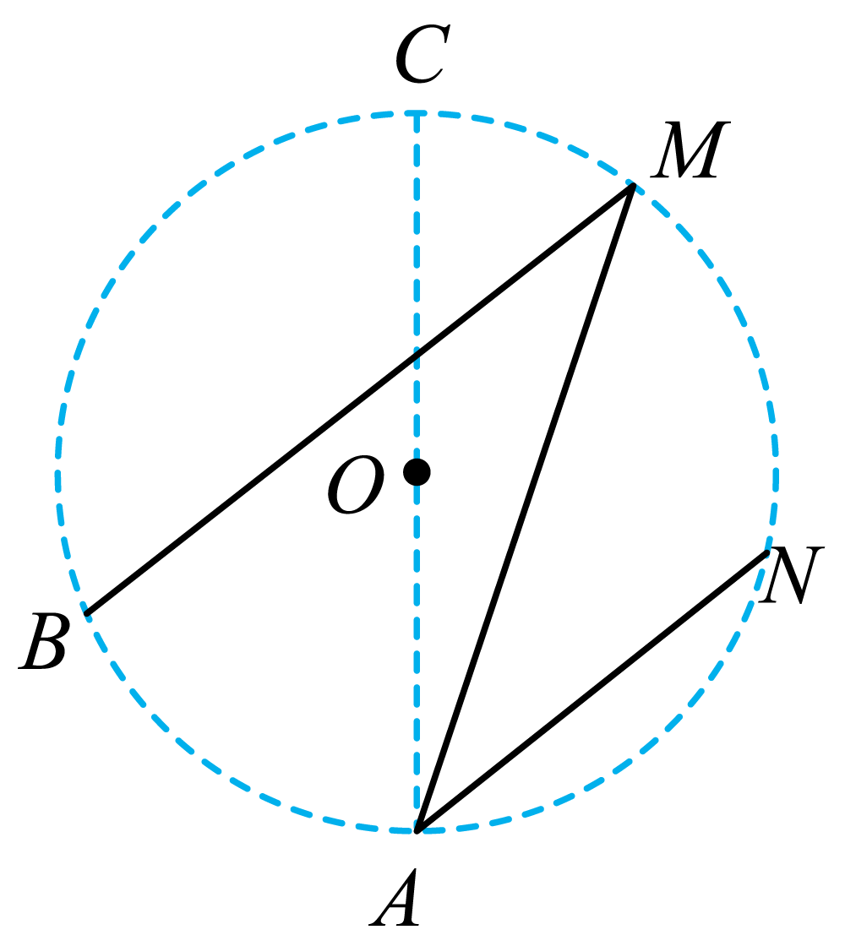
A．$$t_{1}=t_{2}$$ B．$$t_{1}>t_{2}$$ C．$$t_{2}=t_{3}$$ D．$$t_{2}<t_{3}$$
【答案】BC
【难度】0.65
【知识点】等时圆模型
【详解】设MA与竖直方向的夹角为α，圆周的直径为d，根据牛顿第二定律得：滑环的加速度为
$$a=\frac{mg\text{cos}α}{m}=g\text{cos}α$$
滑杆的长度为
s=dcosα
则根据
$$s=\frac{1}{2}at^{2}$$
得
$$t=\sqrt{\frac{2s}{a}}=\sqrt{\frac{2d}{g}}$$
可见，时间t与α无关，故有
$$t_{2}=t_{3}$$
以M点为最高点，取合适的竖直直径作圆，如图所示
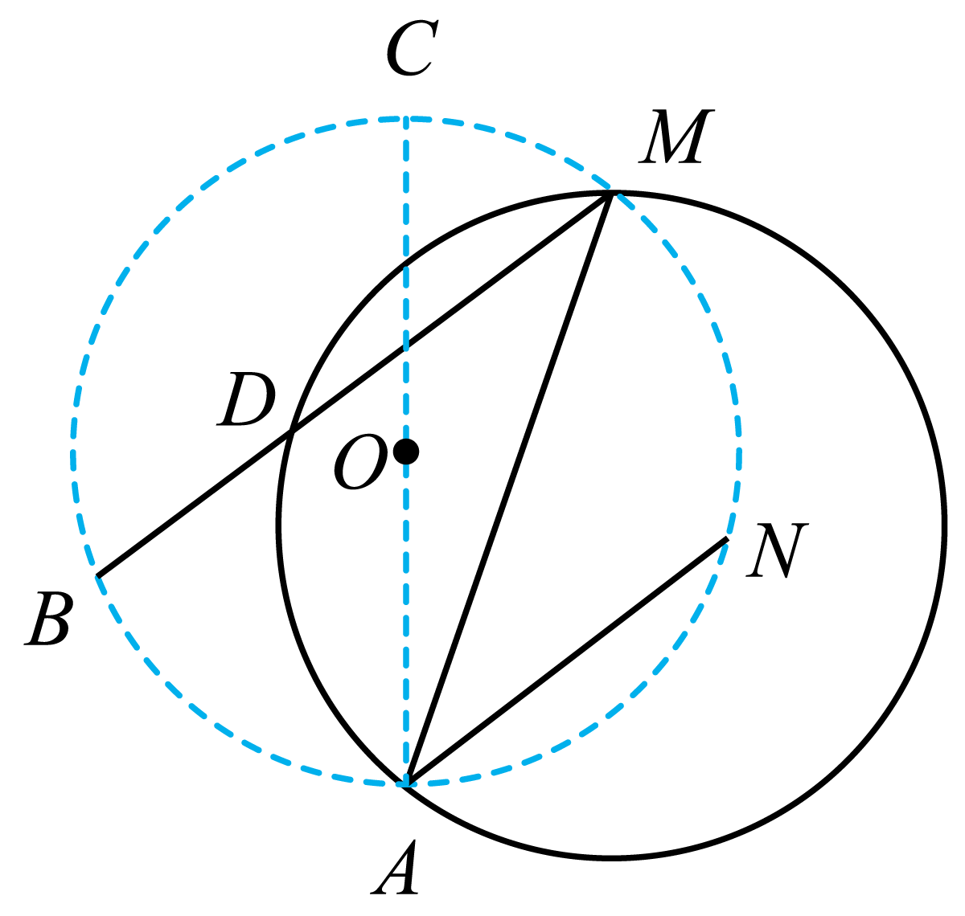
从M点滑到A、D时间相同，则从M点滑到B点时间大于A点，即
$$t_{1}>t_{2}$$
故选BC。
8．应用于机场和火车站的安全检查仪，其传送装置可简化为如图所示的模型。传送带始终保持v＝0.4 m/s的恒定速率运行，行李与传送带之间的动摩擦因数μ＝0.2，A、B间的距离为2 m，取重力加速度g=10m/s²，旅客把行李（可视为质点）无初速度地放在A处，下列说法正确的是（ ）
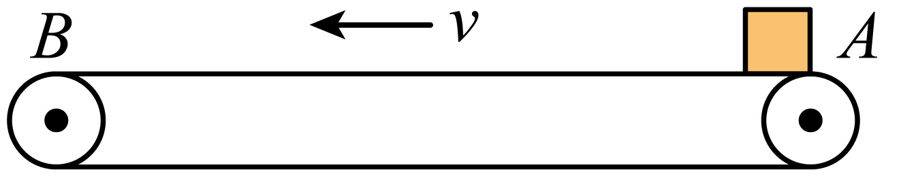
A．行李经过5 s到达B处
B．行李到达B处时速度大小为0.4 m/s
C．行李在传送带上留下的摩擦痕迹长度为0.08 m
D．若使行李最快到达B处，传送带的最小运行速率为$$2\sqrt{2}\text{m}/\text{s}$$
【答案】BD
【难度】0.85
【知识点】物块在水平传送带上运动分析、物体在传送带上的划痕长度问题
【详解】AB．行李刚放上传送带时，做匀加速直线运动，加速度大小为
$$a=\frac{μmg}{m}=2\text{m}/{\text{s}}^{2}$$
行李加速到与传送带共速所用时间为
$$t_{1}=\frac{v}{a}=0.2\text{s}$$
加速过程通过的位移为
$$x_{1}=\frac{v}{2}t_{1}=0.04\text{m}$$
行李与传送带共速后做匀速运动到B处所用时间为
$$t_{2}=\frac{L−x_{1}}{v}=\frac{2−0.04}{0.4}=4.9\text{s}$$
则有
$$t=t_{1}+t_{2}=5.1\text{s}$$
故A错误，B正确；
C．行李与传送带共速前发生的相对位移为
$$Δx_{1}=vt_{1}−x_{1}=0.4×0.2\text{m}−0.04\text{m}=0.04\text{m}$$
行李在传送带上留下的摩擦痕迹长度为$$0.04\text{m}$$，故C错误；
D．若使行李最快到达B处，可知行李整个过程都做匀加速直线运动，则有
$$2aL=v_{B}^{2}$$
解得
$$v_{B}=\sqrt{2aL}=\sqrt{2×2×2}\text{m}/\text{s}=2\sqrt{2}\text{m}/\text{s}$$
可知传送带的最小运行速率为$$2\sqrt{2}\text{m}/\text{s}$$，故D正确。
故选BD。

二、非选择题：本题共4小题，共52分。
9．在探究加速度与力、质量的关系的实验中，采用如图甲所示的装置。
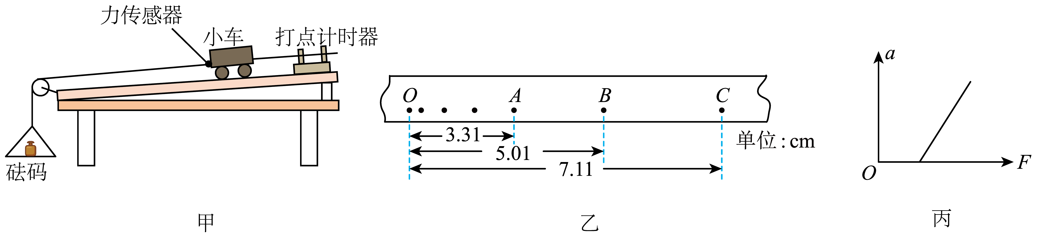
(1)该实验运用的方法是___________（填“控制变量法”或“等效替代法”）。
(2)在补偿小车与长木板之间的阻力后，打出了一条纸带，每五个点取一个计数点，量出A、B、C三点到O点的距离如图乙所示，已知打点计时器所接电源的频率为$$50\text{Hz}$$，则打B点时小车的速度大小$$v_{B}=$$___________$$\text{m/s}$$，小车的加速度大小$$a=$$___________$${\text{m/s}}^{2}$$。（结果均保留两位有效数字）
(3)改变砝码的质量，重复实验，得到多组小车的加速度a及对应的力传感器示数F，根据测量数据作出的$$a−F$$图线为如图丙所示的直线，图像不过原点的原因是___________。
【答案】(1)控制变量法
(2) 0.19 0.40
(3)补偿阻力不足或未平衡摩擦力
【难度】0.65
【知识点】验证加速度与力成正比的实验
【详解】（1）在探究加速度与力、质量的关系的实验中，由于涉及的变量较多，因此先确定其中一个量不变，探究加速度与第二个量的变化关系，再确定第二个量不变，探究加速度与第一个量的变化关系，因此该实验运用的方法是控制变量法。
（2）[1]纸带上每五个点取一个计数点，电源的频率为$$50\text{Hz}$$，可知纸带上每相邻两个计数点间的时间间隔为
$$T=5×\frac{1}{f}=5×\frac{1}{50}\text{s}=0.1\text{s}$$
由在匀变速直线运动中，某段时间内中间时刻的瞬时速度等于这段时间内的平均速度，可得打B点时小车的速度大小为
$$v_{B}=\frac{Δx}{Δt}=\frac{x_{AC}}{2T}=\frac{7.11−3.31}{2×0.1}×{10}^{−2}{\text{m}}/{\text{s}}=0.19{\text{m}}/{\text{s}}$$
[2]由匀变速直线运动的推论$$Δx=aT^{2}$$，可得小车的加速度大小
$$a=\frac{Δx}{T^{2}}=\frac{\left(7.11−5.01\right)−\left(5.01−3.31\right)}{{0.1}^{2}}×{10}^{−2}{\text{m}}/{{\text{s}}^{2}}=0.4{\text{0m}}/{{\text{s}}^{2}}$$
（3）由$$a−F$$图线可知，开始当力F不等于零时，加速度a仍是零，只有力F达到一定值时，加速度a不是零，因此图像不过原点的原因是：补偿阻力不足或未平衡摩擦力。
10．如图所示是某幼儿园的户外滑梯，直滑道长L＝4m，滑道倾角$$θ=37°$$，一质量为m＝20kg的儿童从直滑道上端由静止开始向下滑行，儿童与滑道间的动摩擦因数$$μ=0.5$$，不计空气阻力，（$$sin37°=0.6$$，$$cos37°=0.8$$），求
（1）儿童下滑的加速度大小；
（2）儿童滑到底端所用的时间及滑到底端时的速度大小。
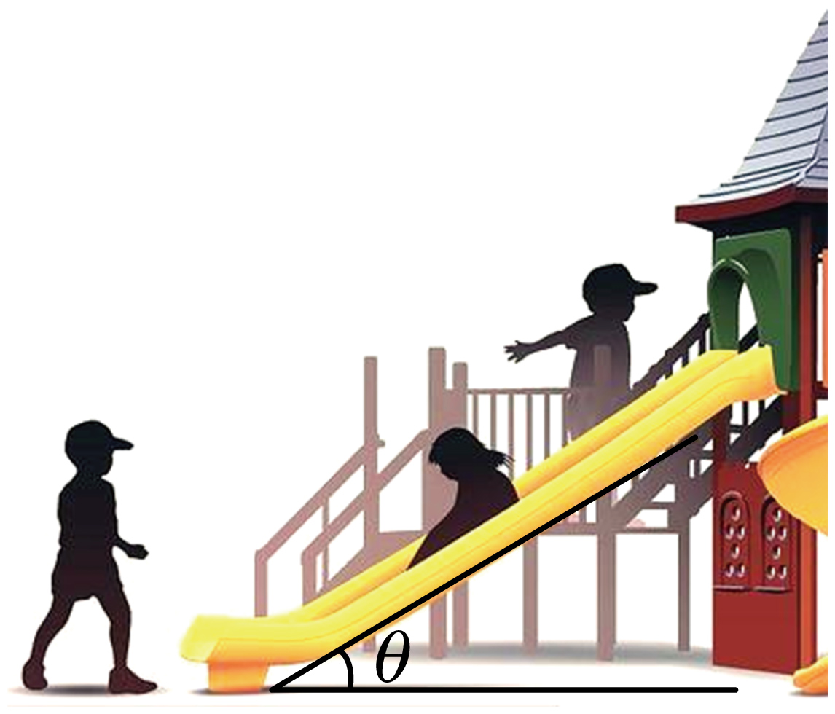
【答案】（1）$$a=2{\text{m/s}}^{2}$$；（2）$$t=2\text{s}$$，$$v=4\text{m/s}$$
【难度】0.65
【知识点】牛顿第二定律的初步应用
【详解】（1）对儿童受力分析，并由牛顿第二定律可得
$$mgsinθ−μmgcosθ=ma$$
可得
$$a=gsinθ−μgcosθ$$
代入数据可得
$$a=2{\text{m/s}}^{2}$$
（2）（解法一）
由位移时间关系有
$$L=\frac{1}{2}at^{2}$$
可得
$$t=\sqrt{\frac{2L}{a}}$$
代入数据解得
$$t=2\text{s}$$
由速度时间关系可得
$$v=at=2×2\text{m/s}=4\text{m/s}$$
（解法二）
由速度位移关系有
$$v^{2}−0=2aL$$
解得
$$v=4\text{m/s}$$
由速度时间关系可得
$$t=\frac{v}{a}=2\text{s}$$
11．如图所示，载重卡车载着与卡车质量相等的货物在平直公路上以v₀=24m/s的速度匀速行驶，紧急制动时防抱死制动系统（ABS）使车轮与地面间恰好达到最大静摩擦力，货物相对水平车厢底板发生滑动，恰好不能与车厢前壁发生碰撞。已知车轮与地面间的动摩擦因数μ₁=0.9，货物与车厢底板间的动摩擦因数μ₂=0.8，最大静摩擦力等于滑动摩擦力，取重力加速度大小g=10m/s²。
（1）求货物与车厢前壁的距离L；
（2）若卡车以v=28m/s的速度匀速行驶，要使货物不能与车厢前壁发生碰撞，求卡车制动的最短距离d。
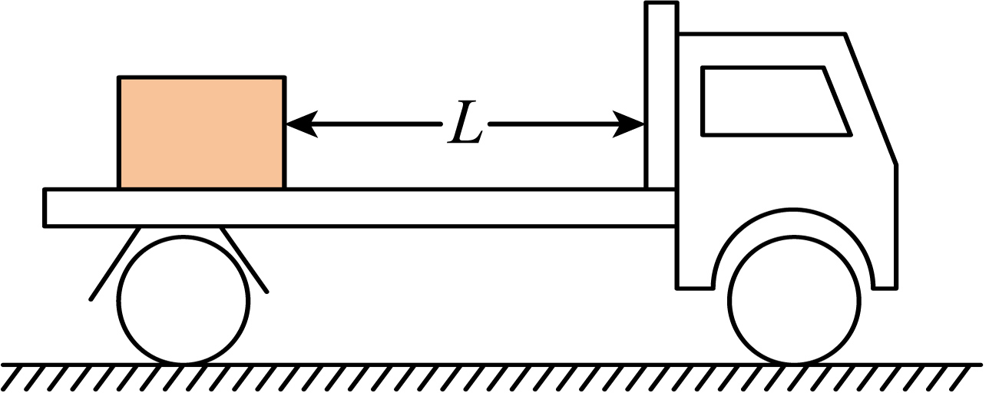
【答案】（1）7.2m；（2）41.8m
【难度】0.65
【知识点】已知运动求受力
【详解】（1）设卡车紧急制动时的加速度大小为$$a_{1}$$，货物在车厢底板滑动时的加速度大小为$$a_{2}$$，则由牛顿第二定律
$$2μ_{1}mg−μ_{2}mg=ma_{1}$$
$$μ_{2}mg=ma_{2}$$
由运动学公式
$$\frac{v_{0}^{2}}{2a_{2}}−\frac{v_{0}^{2}}{2a_{1}}=L$$
解得
L=7.2m
（2）设货物匀减速运动的位移大小为x，则有
$$\frac{v^{2}}{2a_{2}}=x$$
由几何关系
$$d=x−L$$
解得
d=41.8m
12．如图甲所示，一长木板A在水平地面上向右运动，在t=0时刻将一无初速度的物块B轻放到木板上，取水平向右为正方向，B相对于A的速度用v_{BA}表示，在0~0.75 s内，相对速度v_{BA}随时间t变化的关系图像如图乙所示。已知A、B的质量相等，A与B及A与地面之间均有摩擦（动摩擦因数不等），最大静摩擦力等于滑动摩擦力，B始终没有滑出A，重力加速度g=10m/s²。求：
（1）A与B间、A与地面间的动摩擦因数；
（2）从t=0时刻到A与B均停止运动时，B相对于A的位移大小。
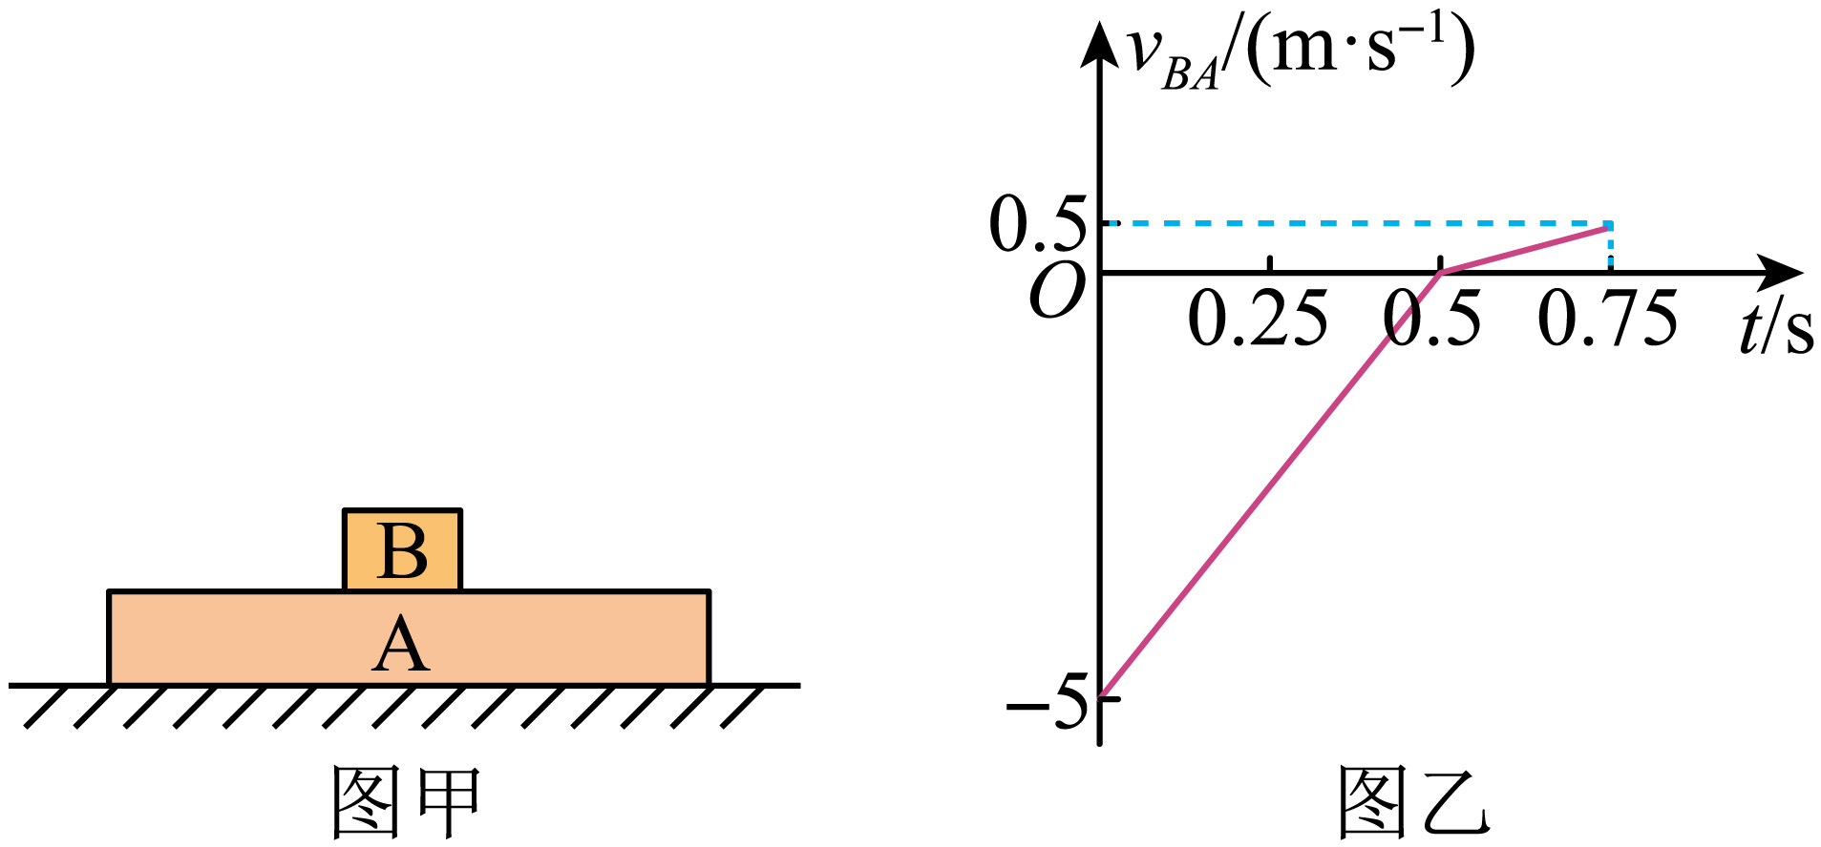
【答案】（1）见解析；（2）1.125m
【难度】0.4
【知识点】牛顿运动定律与图像结合、无外力接触面光滑的板块模型
【详解】（1）$$t=0$$开始B受到A向右的滑动摩擦力，相对于地面向右做匀加速运动，A相对于地面向右做匀减速运动，到0.5 s时二者共速。设B与A间、A与地面间的动摩擦因数分别为$$μ_{1}、μ_{2}$$，在0~0.5 s内，根据牛顿第二定律，对B有
$$μ_{1}mg=ma_{B1}$$
对A有
$$−\left(μ_{1}+2μ_{2}\right)mg=ma_{A1}$$
由图乙可知相对加速度
$$a_{BA1}=a_{B1}−a_{A1}=10\text{m}/{\text{s}}^{2}$$
在0.5~0.75 s内，$$v_{BA}>0$$，故B受到的滑动摩擦力向左，相对于地面向右做匀减速运动，A相对于地面向右做匀减速运动，根据牛顿第二定律，对B有
$$−μ_{1}mg=ma_{B2}$$
对A有
$$μ_{1}mg−2μ_{2}mg=ma_{A2}$$
由图乙可知相对加速度
$$a_{BA2}=a_{B2}−a_{A2}=2\text{m}/{\text{s}}^{2}$$
联立解得
$$μ_{1}=0.2,μ_{2}=0.3$$
（2）在0~0.5 s内，B相对于A的位移可用图乙中0~0.5 s内图线与横轴围成的面积计算，故
$$x_{BA1}=−\frac{1}{2}×5×0.5\text{m}=−1.25\text{m}$$ $$t=0.5\text{s}$$时刻，B相对于地面的速度为
$$v_{B1}=a_{B1}×0.5\text{s}=1\text{m}/\text{s}$$
由图乙可知$$t=0.5\text{s}$$时刻$$v_{BA1}=0$$，故A相对于地面的速度为
$$v_{A1}=1\text{m}/\text{s}$$
之后，A减速到0的位移为
$$x_{A}=\frac{−v_{A1}^{2}}{2a_{A2}}=0.125\text{m}$$
B减速到0的位移为
$$x_{B}=\frac{−v_{B1}^{2}}{2a_{B2}}=0.25\text{m}$$
B相对于A的位移为
$$x_{BA2}=x_{B}−x_{A}=0.125\text{m}$$
所以，从$$t=0$$时刻到B与A均停止运动时，B相对于A的位移为
$$x_{BA}=x_{BA1}+x_{BA2}=−1.125\text{m}$$
即B相对于A的位移大小为1.125 m
13．下列属于国际单位制基本单位符号的是（ ）
A．s B．N C．F D．T
【答案】A
【难度】0.94
【知识点】基本单位
【详解】国际单位制中的基本单位分别是：长度的单位是米，符号m；质量的单位是千克，符号kg；时间的单位是秒，符号s；电流的单位是安培，符号是A；热力学温度的单位是开尔文，符号K；物质的量单位是摩尔，符号mol；发光强度的单位是坎德拉，符号cd。
故选A。
14．如图所示，飞船与空间站对接后，在推力F作用下一起向前运动。飞船和空间站的质量分别为m和M，则飞船和空间站之间的作用力大小为（ ）
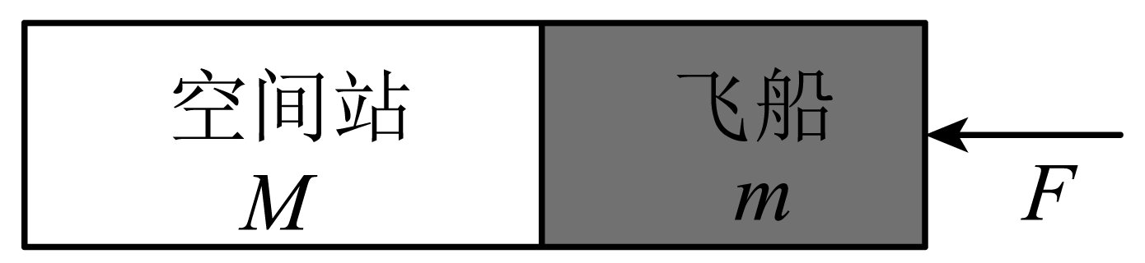
A．$$\frac{M}{M+m}F$$ B．$$\frac{m}{M+m}F$$ C．$$\frac{M}{m}F$$ D．$$\frac{m}{M}F$$
【答案】A
【难度】0.85
【详解】根据题意，对整体应用牛顿第二定律有
F = (M＋m)a
对空间站分析有
F′ = Ma
解两式可得飞船和空间站之间的作用力
$$F^{′}=\frac{M}{M+m}F$$
故选A。
15．如图，质量分别为$$4m$$、$$3m$$、$$2m$$、m的四个小球A、B、C、D，通过细线或轻弹簧互相连接，悬挂于O点，处于静止状态，重力加速度为g。若将B、C间的细线剪断，则剪断瞬间B和C的加速度大小分别为（ ）
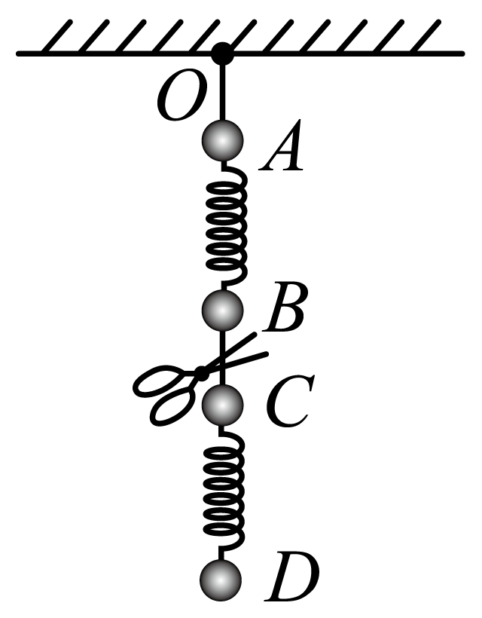
A．g，$$1.5g$$ B．2g，$$1.5g$$ C．2g，$$0.5g$$ D．g，$$0.5g$$
【答案】A
【难度】0.65
【知识点】牛顿第二定律求瞬时加速度问题
【详解】剪断前，对BCD分析
$$F_{AB}=\left(3m+2m+m\right)g$$
对D
$$F_{CD}=mg$$
剪断后，对B
$$F_{AB}−3mg=3ma_{B}$$
解得
$$a_{B}=g$$
方向竖直向上；对C
$$F_{DC}+2mg=2ma_{C}$$
解得
$$a_{C}=1.5g$$
方向竖直向下。
故选A。
16．如图，一轻绳跨过光滑定滑轮，绳的一端系物块P，P置于水平桌面上，与桌面间存在摩擦；绳的另一端悬挂一轻盘（质量可忽略），盘中放置砝码。改变盘中砝码总质量m，并测量P的加速度大小a，得到$$a−m$$图像。重力加速度大小为g。在下列$$a−m$$图像中，可能正确的是（ ）
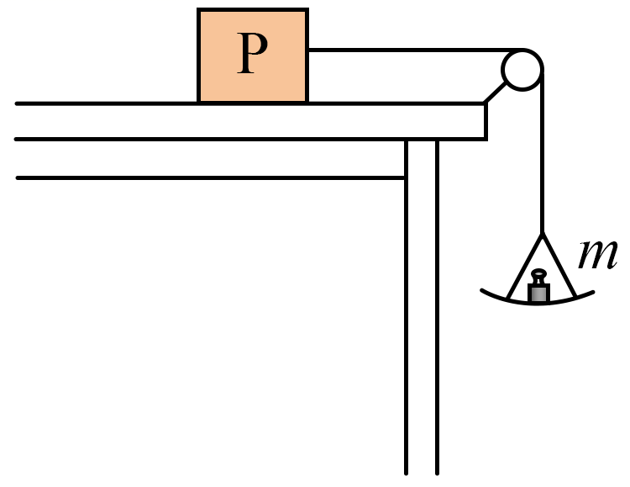
A．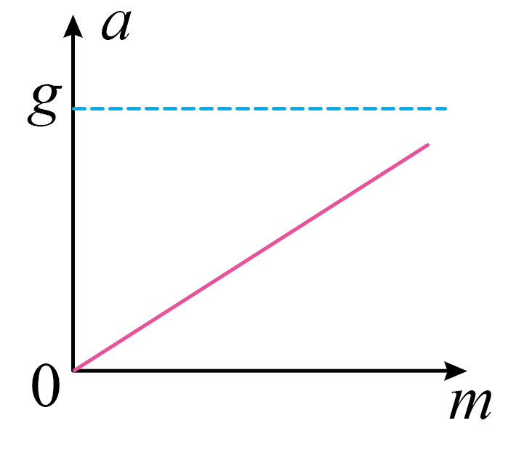 B．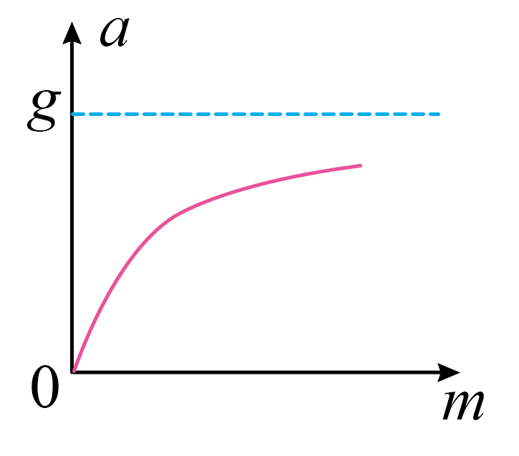
C．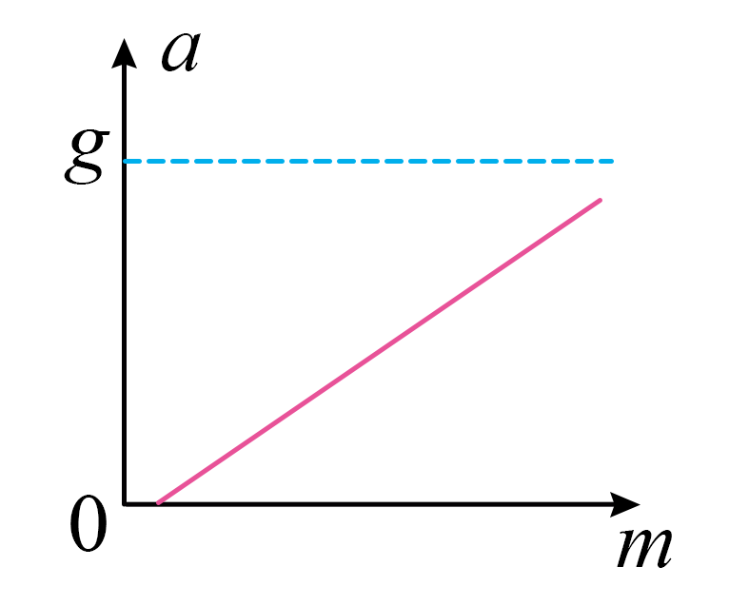 D．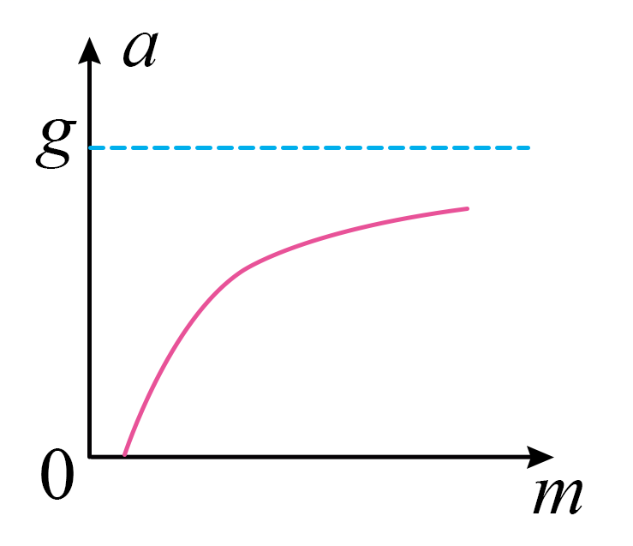
【答案】D
【难度】0.65
【知识点】绳连接体问题
【详解】设P的质量为$$M$$，P与桌面的动摩擦力为$$f$$；以P为对象，根据牛顿第二定律可得
$$T−f=Ma$$
以盘和砝码为对象，根据牛顿第二定律可得
$$mg−T=ma$$
联立可得
$$a=\frac{mg−f}{M+m}=\frac{g−\frac{f}{m}}{M+m}⋅m$$
可知，a-m不是线性关系，排除AC选项,可知当砝码的重力小于物块P最大静摩擦力时，物块和砝码静止，加速度为0，当砝码重力大于$$f$$时，才有一定的加速度，当$$m$$趋于无穷大时，加速度趋近等于$$g$$。
故选D。
17．如图所示，一广场小火车是由车头和车厢编组而成。假设各车厢质量均相等（含乘客），在水平地面上运行过程中阻力与车重成正比。一广场小火车共有3节车厢，车头对第一节车厢的拉力为$$T_{1}$$，第一节车厢对第二节车厢的拉力为$$T_{2}$$，第二节车厢对第三节车厢的拉力为$$T_{\text{3}}$$，则（ ）
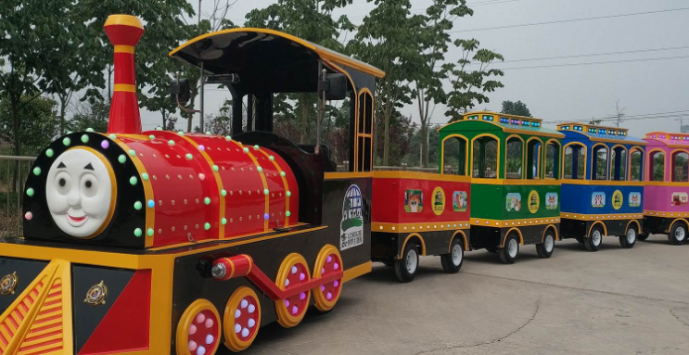
A．当火车匀速直线运动时，$$T_{1}=T_{2}=T_{3}$$
B．当火车匀速直线运动时， $$T_{1}:T_{2}:T_{3}=3:2:1$$
C．当火车匀加速直线运动时，$$T_{1}=T_{2}=T_{3}$$
D．当火车匀加速直线运动时，$$T_{1}:T_{2}:T_{3}=3:2:1$$
【答案】BD
【难度】0.85
【知识点】绳连接体问题
【详解】
AB．设每节车厢重G，当火车匀速直线运动时
$$T_{1}=f_{1}=k×3G$$
$$T_{2}=f_{2}=k×2G$$
$$T_{3}=f_{3}=k×G$$
得
$$T_{1}:T_{2}:T_{3}=3:2:1$$
故A错误，B正确；
CD．当火车匀加速直线运动时
$$T_{1}−f_{1}=T_{1}−k×3G=3ma$$
$$T_{2}−f_{2}=T_{2}−k×2G=2ma$$
$$T_{3}−f_{3}=T_{3}−k×G=ma$$
得
T₁∶T₂∶T₃=3∶2∶1
故C错误，D正确。
故选BD。
18．学生小组为了探究超重和失重现象，将弹簧测力计挂在电梯内，测力计下端挂一物体。已知当地重力加速度大小为$$\text{9}{\text{.8m/s}}^{\text{2}}$$。
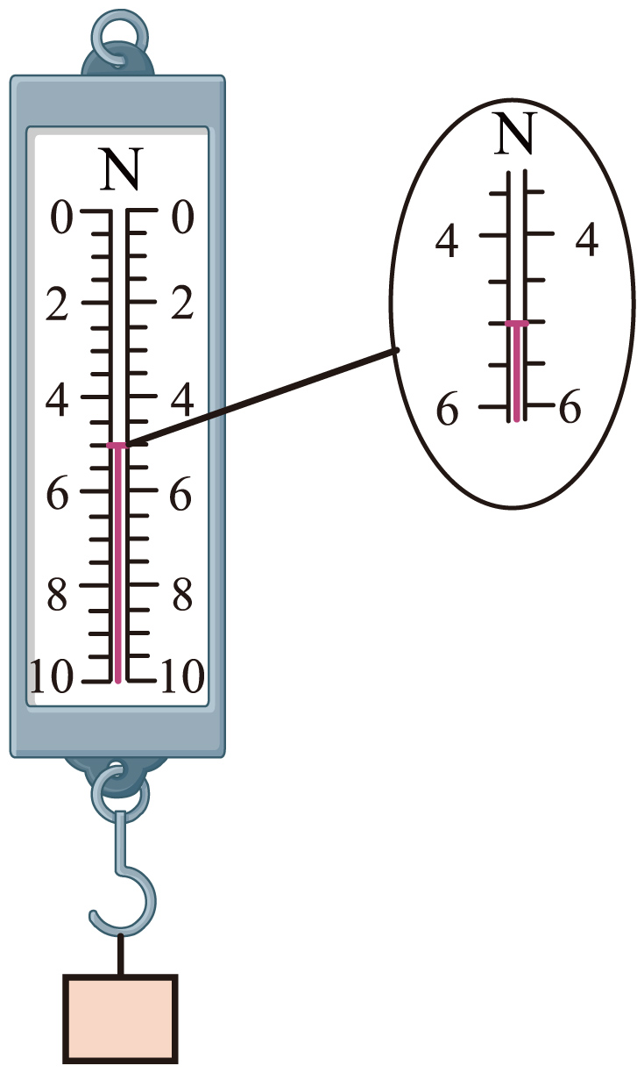
(1)电梯静止时测力计示数如图所示，读数为_____N（结果保留1位小数）；
(2)电梯上行时，一段时间内测力计的示数为$$4.5\text{N}$$，则此段时间内物体处于_____（填“超重”或“失重”）状态，电梯加速度大小为_____$${\text{m/s}}^{\text{2}}$$ （结果保留1位小数）。
【答案】(1)5.0
(2) 失重 1.0
【难度】0.85
【知识点】牛顿第二定律的初步应用、超重和失重的概念、超重和失重现象分析
【详解】（1）由图可知弹簧测力计的分度值为0.5N，则读数为5.0N。
（2）[1]电梯上行时，一段时间内测力计的示数为$$4.5\text{N}$$，小于物体的重力可知此段时间内物体处于失重状态；
[2]根据
$$G=mg=5.0\text{N}$$
根据牛顿第二定律
$$mg−T=ma$$
代入数据联立解得电梯加速度大小
$$a≈1.0{\text{m/s}}^{2}$$
19．用图1所示实验装置探究外力一定时加速度与质量的关系。
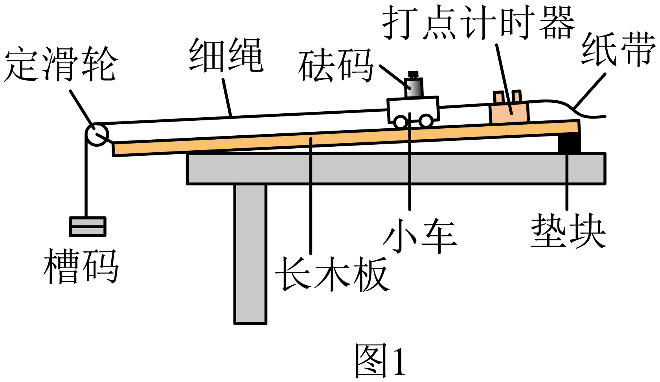
(1)以下操作正确的是______（单选，填正确答案标号）。
A．使小车质量远小于槽码质量 B．调整垫块位置以补偿阻力
C．补偿阻力时移去打点计时器和纸带 D．释放小车后立即打开打点计时器
(2)保持槽码质量不变，改变小车上砝码的质量，得到一系列打点纸带。其中一条纸带的计数点如图2所示，相邻两点之间的距离分别为$$S_{1},S_{2},⋅⋅⋅,S_{8}$$，时间间隔均为T。下列加速度算式中，最优的是______（单选，填正确答案标号）。
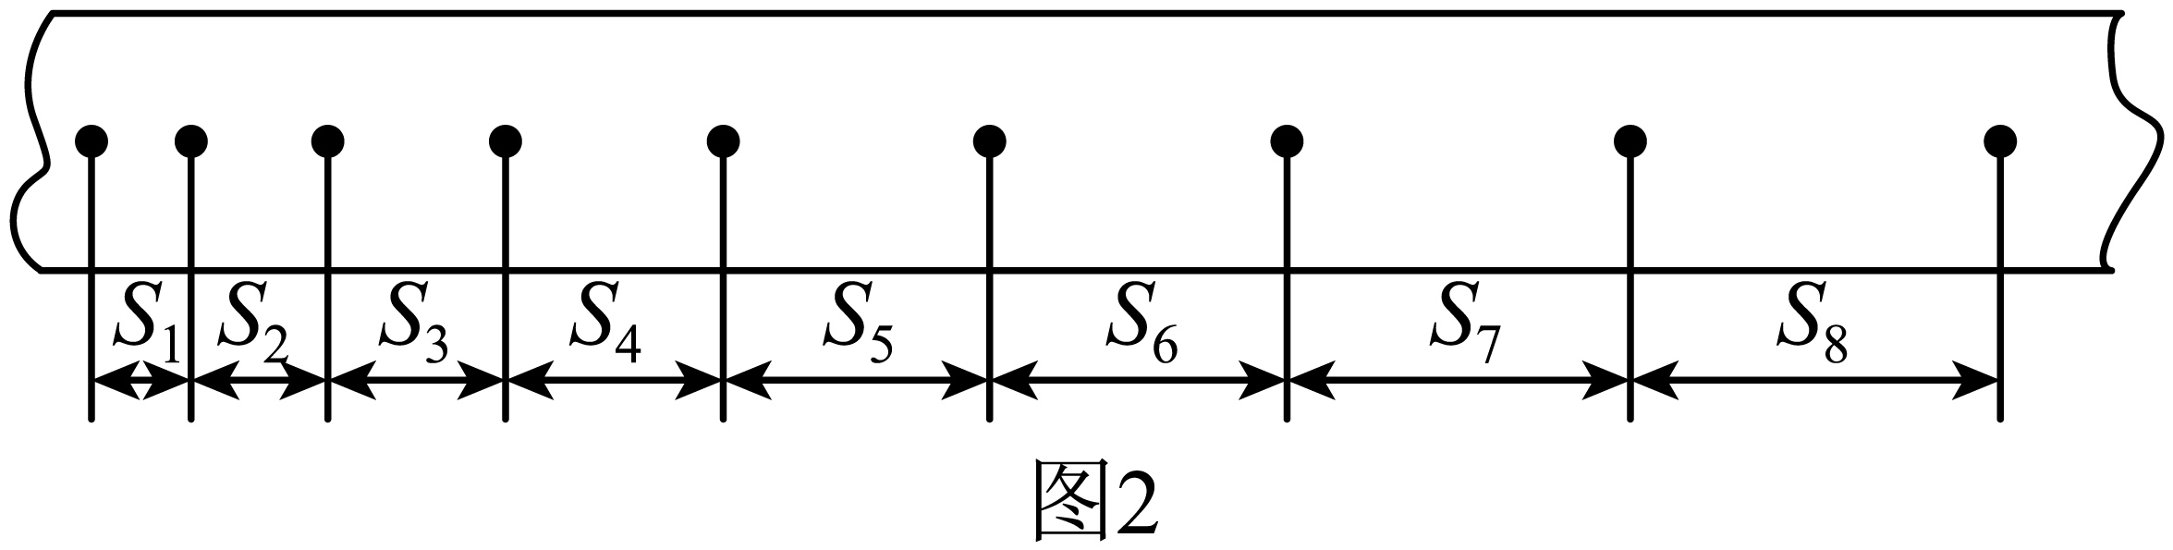
A．$$a=\frac{1}{7}\left(\frac{S_{8}−S_{7}}{T^{2}}+\frac{S_{7}−S_{6}}{T^{2}}+\frac{S_{6}−S_{5}}{T^{2}}+\frac{S_{5}−S_{4}}{T^{2}}+\frac{S_{4}−S_{3}}{T^{2}}+\frac{S_{3}−S_{2}}{T^{2}}+\frac{S_{2}−S_{1}}{T^{2}}\right)$$
B．$$a=\frac{1}{6}\left(\frac{S_{8}−S_{6}}{2T^{2}}+\frac{S_{7}−S_{5}}{2T^{2}}+\frac{S_{6}−S_{4}}{2T^{′2}}+\frac{S_{5}−S_{3}}{2T^{2}}+\frac{S_{4}−S_{2}}{2T^{2}}+\frac{S_{3}−S_{1}}{2T^{2}}\right)$$
C．$$a=\frac{1}{5}\left(\frac{S_{8}−S_{5}}{3T^{2}}+\frac{S_{7}−S_{4}}{3T^{2}}+\frac{S_{6}−S_{3}}{3T^{2}}+\frac{S_{5}−S_{2}}{3T^{2}}+\frac{S_{4}−S_{1}}{3T^{2}}\right)$$
D．$$a=\frac{1}{4}\left(\frac{S_{8}−S_{4}}{4T^{2}}+\frac{S_{7}−S_{3}}{4T^{2}}+\frac{S_{6}−S_{2}}{4T^{2}}+\frac{S_{5}−S_{1}}{4T^{2}}\right)$$
(3)以小车和砝码的总质量M为横坐标，加速度的倒数$$\frac{1}{a}$$为纵坐标，甲、乙两组同学分别得到的$$\frac{1}{a}−M$$图像如图3所示。
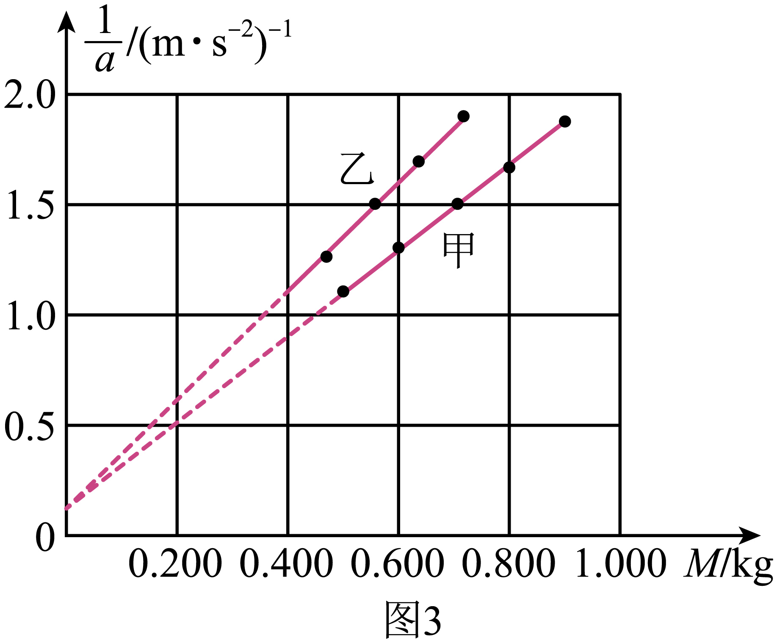
由图可知，在所受外力一定的条件下，a与M成______（填“正比”或“反比”）；甲组所用的______（填“小车”、“砝码”或“槽码”）质量比乙组的更大。
【答案】(1)B
(2)D
(3) 反比 槽码
【难度】0.85
【知识点】验证加速度与质量成反比的实验、验证加速度与力成正比的实验
【详解】（1）A．为了使小车所受的合外力大小近似等于槽码的总重力，故应使小车质量远大于槽码质量，故A错误；
B．为了保证小车所受细线拉力等于小车所受合力，则需要调整垫块位置以补偿阻力，也要保持细线和长木板平行，故B正确；
C．补偿阻力时不能移去打点计时器和纸带，需要通过纸带上点迹是否均匀来判断小车是否做匀速运动，故C错误；
D．根据操作要求，应先打开打点计时器再释放小车，故D错误。
故选B。
（2）根据逐差法可知
$$S_{5}−S_{1}=4a_{1}T^{2}$$
$$S_{6}−S_{2}=4a_{2}T^{2}$$
$$S_{7}−S_{3}=4a_{3}T^{2}$$
$$S_{8}−S_{4}=4a_{4}T^{2}$$
联立可得小车加速度表达式为
$$a=\frac{1}{4}(\frac{S_{8}−S_{4}}{4T^{2}}+\frac{S_{7}−S_{3}}{4T^{2}}+\frac{S_{6}−S_{2}}{4T^{2}}+\frac{S_{5}−S_{1}}{4T^{2}})$$
故选D。
（3）[1]根据图像可知$$\frac{1}{a}$$与M成正比，故在所受外力一定的条件下，a与M成反比；
[2]设槽码的质量为m，则由牛顿第二定律
$$mg=(m+M)a$$
化简可得
$$\frac{1}{a}=\frac{1}{mg}⋅M+\frac{1}{g}$$
故斜率越小，槽码的质量m越大，由图可知甲组所用的槽码质量比乙组的更大。

